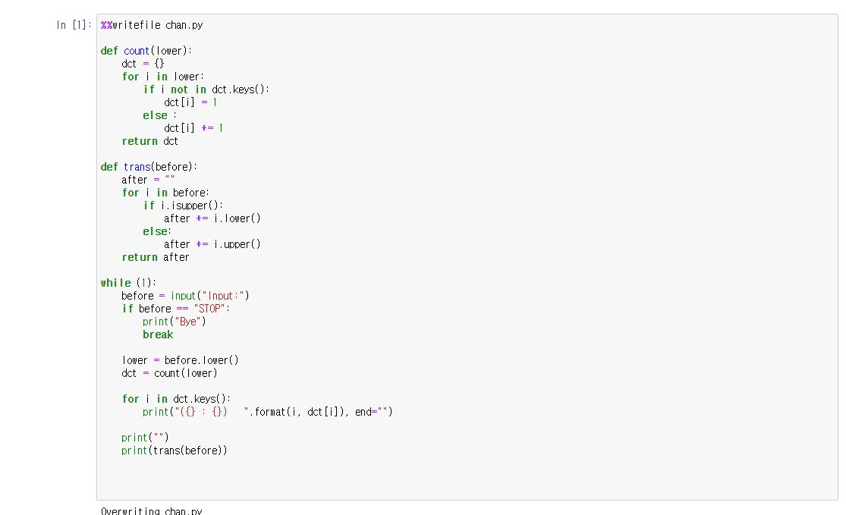

우선 chan.py 파일을 매직커맨드를 통해 작성하였습니다. 입력 받은 문장을 구성하는 각 문자의 개수를 구해 사전형 변수를 return하는 count() 함수를 정의하였습니다. 또 대문자는 소문자로, 소문자는 대문자로 변환하여 문자열을 return하는 trans() 함수를 정의하였습니다. 두 가지 함수를 이용하여 while문으로 반복 실행하였습니다.

